区役所・区政をもっと良くするためのご意見・ご提案

＜これからの区役所像＞
○ どのような「新たな区役所像」を望まれますか？
区役所・区政をもっと良くするために
～皆様の声をお聞かせください！～

（こんな区役所になったらいいなぁ，区役所にこんなことをして欲しい など）

＜具体的な実現方法＞
○ 区民の皆様の声を更に区政に反映する方法は？
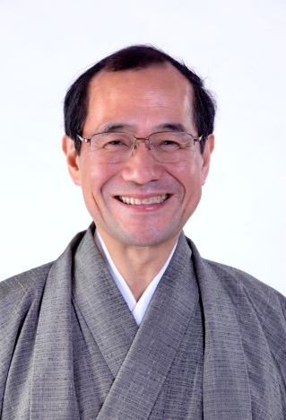

本市では，新たな区政の在り方，区役所像とその実現方策を検討するに当たり，早い段階から市民の皆様のご意見・ご提案を頂きたいと考え，本リーフレットを作成致しました。
今後は，頂戴したご意見・ご提案を踏まえながら，全庁挙げて検討を行います。検討結果を取りまとめた後，年内を目途に改めてパブリックコメントを実施し，今年度中には，本市としての「区政の在り方」を取りまとめる予定です。
区役所・区政をもっと良くするためのご意見・ご提案をお願いします。

○ 今の区役所に足りない，又は強化すべき機能は？

京都市長 門川 大作

○ サービス向上のための取組は？
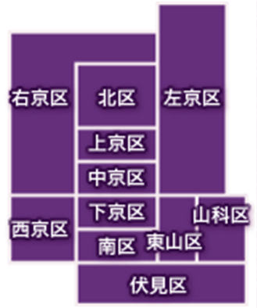

区
お住まい
男性・女性
性別
歳代
年齢

お問い合わせ先

ご意見の提出方法（１０/末〆切）
（住所）〒604-8571
京都市中京区寺町通御池上る上本能寺前町
488番
（電話）075-222-3048
（担当）京都市文化市民局地域自治推進室
区政推進担当

区役所をもっと良くするためのご意見・ご提案を下記の方法でお寄せください。（様式は自由です）

①窓口で提出 市役所：地域自治推進室，各区役所・支所：地域力推進室
②電子メールを送信 送信先 kusei@city.kyoto.jp

③ＦＡＸで提出(送信先：地域自治推進室) （０７５）２２２－３０４２

発行 京都市文化市民局
地域自治推進室 平成27年7月
京都市印刷物第２７４３４４号
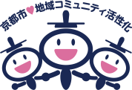
④郵送で提出
右記のお問い合わせ先(地域自治推進室宛)まで郵送してください。（郵送料はご負担願います。）

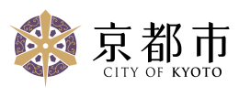

京都市では，「新たな区役所像」とその実現方策の検討を進めています。
～区役所・区政をもっと良くするためのご意見・ご提案をお願いします～

市民の皆様の身近な行政拠点である区役所・支所・出張所について，「こんな区役所になったらいいなぁ」「区役所にこんなことをして欲しい」などのご意見・ご提案をお聞かせください。
頂いたご意見等を踏まえて検討を進め，改めてパブリックコメントを実施したうえで，平成27年度中に新たな「区政の在り方」を策定・公表し，より良い区役所づくり，区政改革を進めます。

※ 地方自治法の改正により，区の事務所が分掌する事務を条例で定めることとされたことから，今後，条例を定める予定です。

本市では，社会経済状況や市民ニーズの変化に的確に対応するため，節目節目で区政の在り方を検討し，区役所機能を強化するなど，区政改革の取組をたゆむことなく推進してきました。
今般，戸籍事務のコンピュータ化，マイナンバー法の施行をはじめ，情報通信技術（ＩＣＴ）の発達や公共交通機関（地下鉄路線の拡大など）の整備の進展，人口減少や少子高齢化による行政サービスの需要の拡大など，区役所・区政を取り巻く大きな環境の変化を踏まえ，新たな区役所像とその実現方策の検討を開始することと致しました。

京都市で検討している「新たな区役所像」の案
区役所の機能強化の流れ

・主な業務は次のとおりです。

部室名 | 主な業務
地域力  推進室 | 区役所の庶務，庁舎管理，防災，統計，選挙，区基本計画，市民しんぶん(区版)，区民ふれあい事業，相談，地域振興
区民部 | 戸籍，就学，住民登録，印鑑登録，各種証明書交付
福祉部 | 児童手当，福祉医療，生活保護，介護保険，子ども支援，障がい者福祉，高齢者福祉，国民健康保険，国民年金
保健部 | 母子保健，健康づくり，健康相談，検診，衛生

１ 区民が主役のまちづくりの総合的な推進・調整役としての区役所

区民が主役のまちづくりを推進するとともに，総合調整を行う。
地域住民が支え合い，安心して快適に暮らすことができる地域コミュニティを実現するための中核を担う地域自治組織（まちづくり協議会等）を支援するなど，区民主体のまちづくりを推進し，コミュニティを支える各主体の連携強化に向け取り組んでいく。
同時に，来庁された区民にサービスを提供することのみならず，地域コミュニティの活性化や安心安全の取組をはじめ，福祉・保健・子育て・防災，地域に根差した観光や商店街等の産業振興，更には空き家やごみ屋敷対策など，これまでの行政の枠組だけでは解決できない多様なニーズに応えるべく，区役所が総合調整機能を発揮し，区民から頼りにされる区役所を目指す。

昭和～平成初期

◆ 窓口業務（戸籍，住基，税，国保等）が主流

◆ 市政と市民を結ぶパイプ役としての機能を追加
平成20年代頃～

◆ 地域コミュニティ活性化等を推進するための機能強化

◆ システム化の進展等を背景に，時代に対応した組織・業務の集約化

平成初期頃～

◆ 総合行政機関として，福祉と保健の組織統合による機能強化

◆ 区役所業務のオンライン化による市民サービスの向上
平成10年代頃～

◆ 企画調整機能の充実

◆ 地域のまちづくり拠点としての機能充実

２ 情報通信技術等を活用したスマートな区役所

発達する情報技術の活用や行財政運営の改革などにより，より一層区民の生活に密接に関わる行政事務を適切かつ効率的に執行するとともに，地域情報を積極的に発信する。
情報通信技術（ＩＣＴ）の活用等による市民サービス向上策に間断なく取り組むとともに，区役所業務の執行方法の改善などによって，より一層効率化を図ることで人的資源や財源を生み出し，その資源を，これからの区役所業務の中核を担うまちづくり等に更にシフトさせる。
更には，情報通信技術等を活用し，区ならではの地域情報や魅力を積極的に発信する。

現在の区役所

３ 市政をリードする区役所

市の方針と調和しつつ，地域課題の解決に向け，各区役所が切磋琢磨することにより，京都市としての一体的な成長を図る。
それぞれの区役所が地域課題の解決に取り組むに当たり，地元に寄り添って話し合い，限られた予算や権限の中で，知恵を絞り，熱意を持って，本庁や関係機関，ひいては府や国をも動かす。現場に一番近い区が，それぞれの地域の歴史力，文化力，地域力，人間力を引き出して，個性あふれる施策をつくり上げ，全市に展開する。

トピック２ 「総合区」について
・ 平成２６年５月の地方自治法の改正によって，総合区制（総合区長は任期４年の特別職，総合区長に予算意見具申権等の付与等）が選択できることになりました。しかしながら，本市では総合区によって可能になるとされる区長権限の強化策等については，例えば，既に，地域づくりの拠点としての区役所機能の充実と併せて，京都ならではの地域力を活かした区ごとの協働のまちづくりを支援する「区民提案・共汗型まちづくり支援事業予算」において，区の特性を発揮できる予算権限が区長に付与されています。また，多様な主体が交流・連携するまちづくりカフェが随所で継続的に開催される等，区民のまちづくりへの参加の機運が大きく高まり，既に行動に移されています。こうした状況を踏まえると，制度を導入するメリットはないものと考えており，また，悠久の歴史の中で伝統や文化が京都市全域で醸成されている本市の一体的な市政運営を進める意味でも，現時点では総合区制を導入する必要はないと考えています。
トピック１ いわゆる「大区役所制」について
・ これまで，市民生活の大抵のことに対応できるいわゆる「大区役所制」を目指してきましたが，十分に定義付けすることなく福祉事務所や保健センター等の総合庁舎整備化と一体的に使用してきたきらいがあります。一方で，近年，防災やごみ屋敷対策など，これまでの行政の枠組だけでは解決できない多様なニーズに応えるためには，各種行政機関等との相互連携を一層強固にする必要があります。加えて，システム化の進展や厳しい財政状況などを勘案すると，更に，組織を拡大することは現実的ではないと考えます。
このため，今後は，「大区役所制」という用語は用いず，真の意味での「区行政の総合化」に向けて，住民ニーズと行財政の効率化の観点からスピード感を持って対応していくことが必要であると考えています。

